КОМИТЕТ ПО ОБРАЗОВАНИЮ ПРАВИТЕЛЬСТВА САНКТ-ПЕТЕРБУРГА

Санкт-Петербургское государственное

бюджетное профессиональное образовательное учреждение

«Колледж информационных технологий»

**ОТЧЕТ ПО ЛЕКЦИИ №7**

**по МДК09.02 «Оптимизация веб-приложений»**

**Специальность 09.02.07**

**«Информационные системы и программирование»**

**Специализация**

**«Разработчик web и мультимедийных приложений»**

**(по программе базовой подготовки)**

Выполнил студент 91 гр.: А.В. Виноградов_________

Тел.

e-mail

Принял преподаватель: Е.В. Похомович _________

Санкт-Петербург 2020

**СОДЕРЖАНИЕ**

**ВВЕДЕНИЕ** 3

**ЛЕКЦИОННЫЕ ЗАДАЧИ** 4

# **ВВЕДЕНИЕ**

Задача – изучить загрузку файлов в PHP. Ниже представлен конспект лекции.

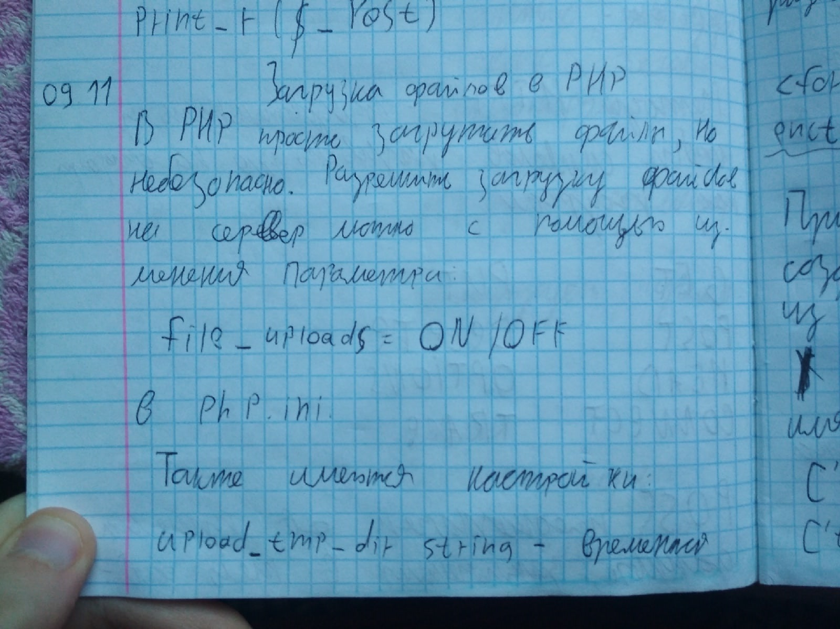

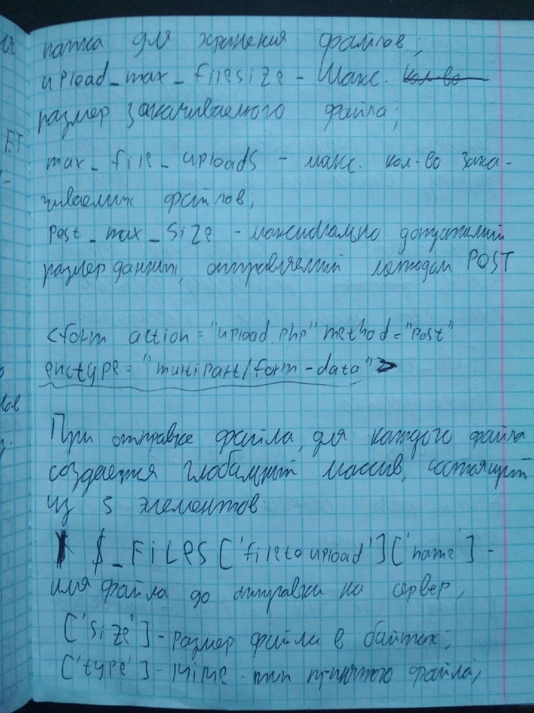

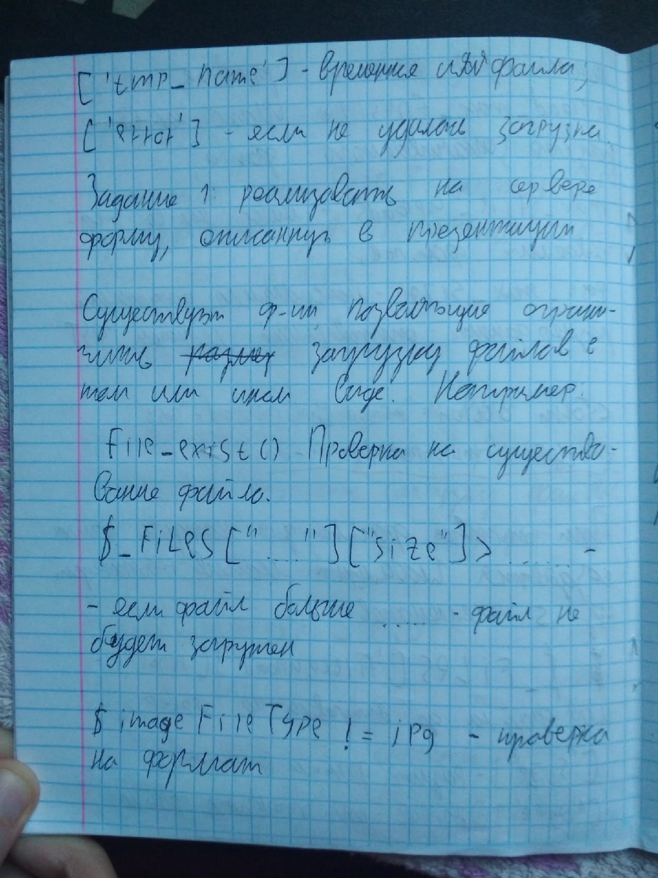

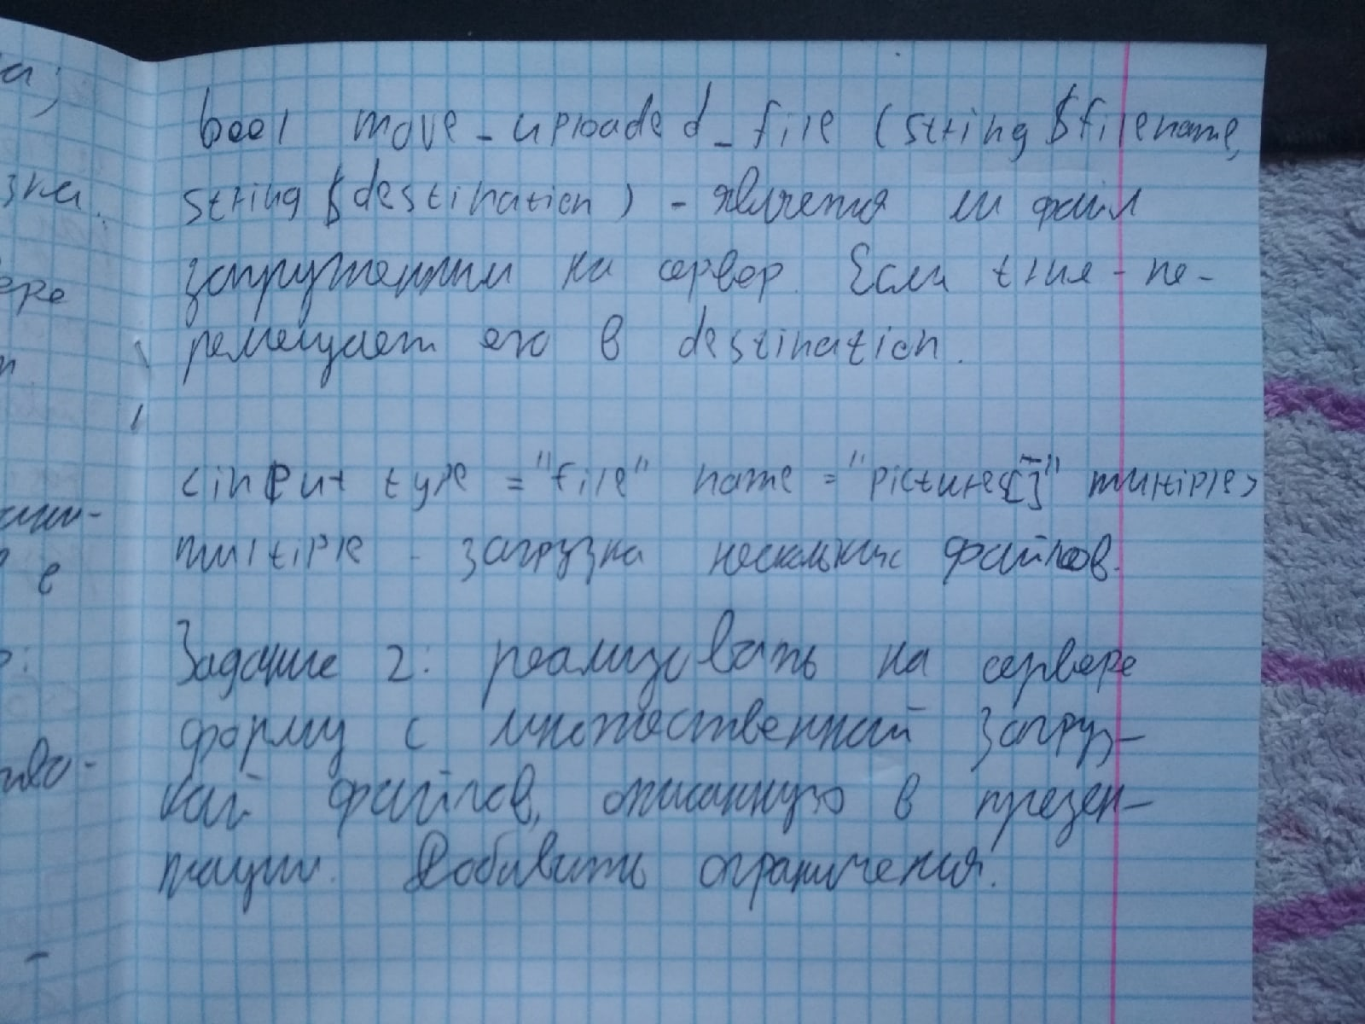

**ЛЕКЦИОННЫЕ ЗАДАЧИ**

Задание 1: Реализовать у себя на сервере форму загрузки файла. Также в файле upload.php продемонстрировать на экран содержимое массива $_FILES, а также всех промежуточных переменных, чтобы увидеть, что где хранится и в каком виде. (также я посмотрел проверку ложного изображения)

Код обработчика:

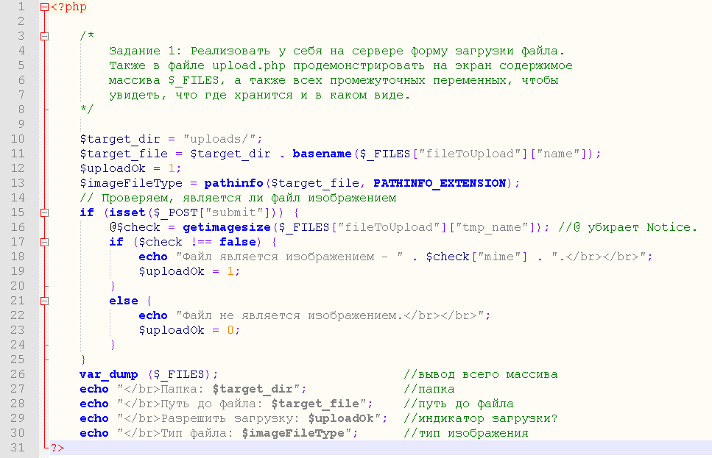

Рисунок 1 – Код задачи

Попробуем загрузить на сервер ненастоящее изображение: “hello world.jpg” на самом деле текстовый файл (рисунок 2):

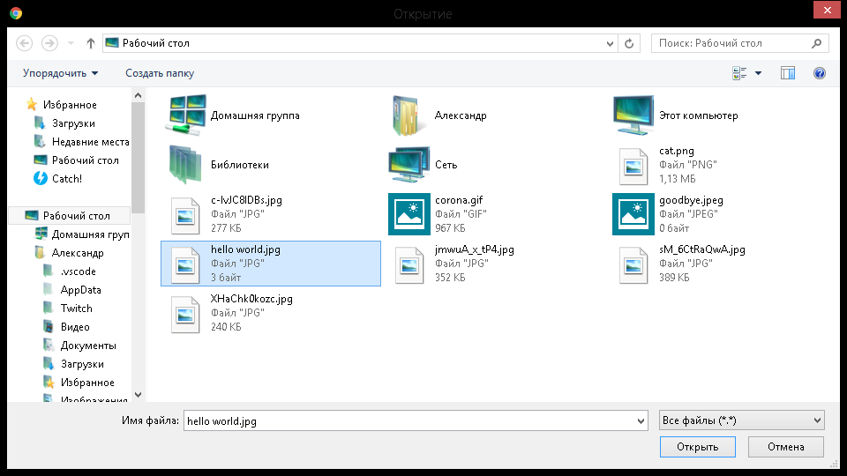

Рисунок 2 – Ненастоящая картинка

Получаем:

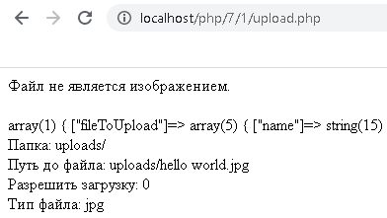

Рисунок 3 – Результат работы

Задание 2: Реализовать у себя на сервере форму загрузки множественных файлов. Добавить ограничения.

Код обработчика:

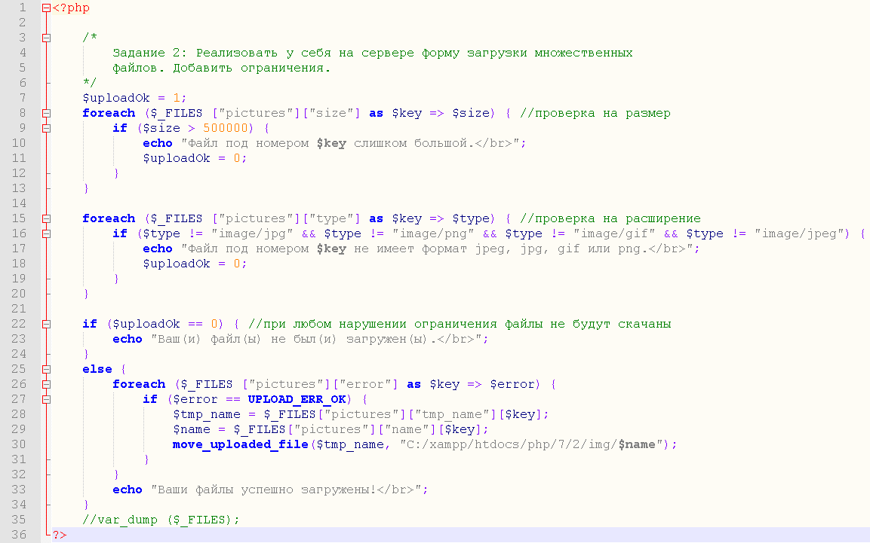

Рисунок 4 – Код задачи

Выбираем два файла, которые выходят за рамки ограничений:

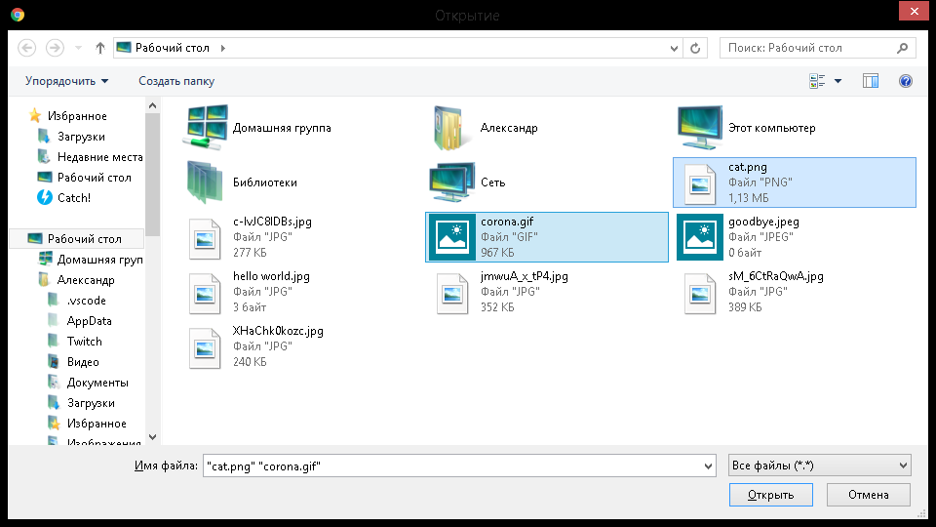

Рисунок 5 – Выбор картинок

Получаем:

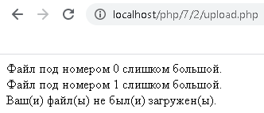

Рисунок 6 – Результат работы